 |  |  | 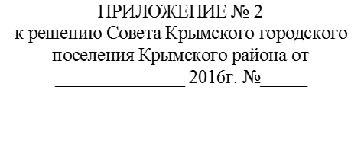 | (тыс. рублей)
Наименование показателя | Код бюджетной классификации по ФКР | Утвержденные бюджетные назначения | Кассовое исполнение | Процент исполнения, %
1 | 2 | 3 | 4 | 5
Всего расходов |  | 302389,4 | 262451,9 | 87
1.Общегосударственные вопросы | 01 | 101556,6 | 101460,4 | 100
Функционирование высшего должностного лица субъекта Российской Федерации и муниципального образования | 0102 | 931,0 | 931,0 | 100
Функционирование Правительства Российской Федерации, высших исполнительных органов государственной власти субъектов Российской Федерации, местных администраций | 0104 | 23314,0 | 23283,9 | 100
Резевные фонды | 0111 | 66,1 | 0,0 | 0
Другие общегосударственные вопросы | 0113 | 77245,5 | 77245,5 | 100
2.Национальная безопасность и правоохранительная деятельность | 03 | 80977,4 | 46791,7 | 58
Защита населения и территории от последствий чрезвычайных ситуаций природного и техногенного характера, гражданская оборона | 0309 | 80747,2 | 46561,5 | 58
Другие вопросы в области национальной безопасности и правоохранительной деятельности | 0314 | 230,2 | 230,2 | 100
3.Национальная экономика | 04 | 25090,5 | 21135,0 | 84
Дорожное хозяйство (дорожные фонды) | 0409 | 24374,4 | 20419,4 | 84
Другие вопросы в области национальной экономики | 0412 | 716,1 | 715,6 | 100
4.Жилищно-коммунальное хозяйство | 05 | 53924,4 | 52224,4 | 97
Жилищное хозяйство | 0501 | 300,0 | 300,0 | 100
Коммунальное хозяйство | 0502 | 5534,3 | 5534,3 | 100
Благоустройство | 0503 | 48090,1 | 46390,1 | 96
5.Образование | 07 | 2299,5 | 2299,5 | 100
Молодежная политика и оздоровление детей | 0707 | 2299,5 | 2299,5 | 100
6.Культура, кинематография | 08 | 21931,6 | 21931,6 | 100
Культура | 0801 | 21931,6 | 21931,6 | 100
7.Социальная политика | 10 | 4552,6 | 4552,5 | 100
Социальное обеспечение населения | 1003 | 4552,6 | 4552,5 | 100
8.Физическая культура и спорт | 11 | 3814,4 | 3814,4 | 100
Физическая культура | 1101 | 3814,4 | 3814,4 | 100
9.Средства массовой информации | 12 | 3414,9 | 3414,9 | 100
Другие вопросы в области средств массовой информации | 1204 | 3414,9 | 3414,9 | 100
10. Обслуживание государственного и муниципального долга | 13 | 4827,5 | 4827,5 | 100
Обслуживание государственного внутреннего и муниципального долга | 1301 | 4827,5 | 4827,5 | 100

